Nomenclature

|  |
| --- |
| 여기에 제목을 입력하세요 [나눔고딕, 13.5pt, 진하게, 장평 95%, 자간 –6%, 줄간격 115%, 가운데 정렬]  홍 길 동1)․홍 길 룡*2) [주 저자는 맨 앞에 표기, 교신저자는 상첨 * 표시, 나눔고딕, 10pt, 진하게, 장평 95%, 자간 –6%, 줄간격 115%, 가운데 정렬]  대한대학교(학교명) 자동차공학과(학과명)1) 우리자동차(회사명) 기술팀(부서명)2) [소속 학과 및 부서 반드시 기재, 나눔고딕, 8.5pt, 장평 95%, 자간 –6%, 줄간격 130%, 가운데 정렬]  Put English Title Here [단어의 첫 글자를 대문자로 표기(관사, 전치사 제외), Times New Roman, 13.5pt, 진하게, 장평 100%, 자간 –5%, 줄간격 115%, 가운데 정렬]  Gildong Hong1)․Gilryong Hong*2) [**Full Name 입력, 성이 반드시 뒤로 가도록**, Times New Roman, **10pt, 진하게, 장평 100%, 자간 –5%, 줄간격 115%, 가운데 정렬]**  1)*Department of Automotive Engineering(학과명), Daehan University(학교명), Seoul 06212, Korea* *[학교주소는 지역명과 우편번호만 기재, 행정주소는 로마자 표기법으로 기입, Times New Roman, 8.5pt, 이탤릭체, 장평 100%, 자간 –5%, 줄간격 130%, 가운데 정렬]*  2) *R&D Team(부서명), Woori Motor Company(회사명), 21 Teheran-ro, Gangnam-gu, Seoul 06220, Korea [회사주소는 세부주소 모두 기재, 행정주소는 로마자 표기법으로 기입, Times New Roman, 8.5pt, 이탤릭체, 장평 100%, 자간 –5%, 줄간격 130%, 가운데 정렬]*  ***(Received / Revised / Accepted)***  **Abstract** : Put Abstract here. Put Abstract here. Put Abstract here. Put Abstract here. Put Abstract here.Put Abstract here. Put Abstract here. Put Abstract here. Put Abstract here. Put Abstract here. Put Abstract here. Put Abstract here. Put Abstract here. Put Abstract here. Put Abstract here. Put Abstract here. Put Abstract here. Put Abstract here. Put Abstract here. Put Abstract here. Put Abstract here. Put Abstract here. Put Abstract here. Put Abstract here. Put Abstract here. [150단어 이내로 작성, Times New Roman, 9pt, 장평 105%, 자간 –5%, 줄간격 135%, 양쪽혼합 정렬]  **Key words** : Key word(국문명기입), Key word(국문명기입), Key word(국문명기입), Key word(국문명기입), Key word (국문명기입), Key word(국문명기입), Key word(국문명기입) [주요용어 5, 6개의 분량으로 English(한글) 순으로 기입, 첫 글자만 대문자, Key words 타이틀은 굵게, ‘：’은 문자표의 전각용, Times New Roman, 9pt, 장평 105%, 자간 –5%, 줄간격 135%, 양쪽혼합 정렬] |

*Corresponding author, E-mail: 교신저자이메일기재

*This is an Open-Access article distributed under the terms of the Creative Commons Attribution Non-Commercial License(http://creativecommons. org/licenses/by-nc/3.0) which permits unrestricted non-commercial use, distribution, and reproduction in any medium provided the original work is properly cited.

[Times New Roman, 10.5pt, 진하게, 장평 99%, 자간 –6%,   
줄간격 100%, 가운데 정렬]

A : area, m2

B : sonic velocity, m/s

Subscripts

[Times New Roman, 10.5pt, 진하게, 장평 99%, 자간 –6%,   
줄간격 100%, 가운데 정렬]

A,B,C,P : nodal point

L,R : left, right

(Nomenclature와 Subscript의 설명은 영어소문자로 입력)

1. 서 론

[나눔고딕(영문이 있을 경우 Times New Roman), 10.5pt, 진하게,   
장평 99%, 자간 –6%, 줄간격 100%, 가운데 정렬]

[***바탕글: 바탕체, 9.5pt, 장평 104%, 자간 –6 %, 줄간격 154%, 양쪽 혼합 정렬***]여기에 서론을 입력하시오. 여기에 서론을 입력하시오.1)

1) 인용표기는 참고문헌의 내용1), 2-4)과 같이 아라비아숫자를 반 괄호로 표기하며 글자모양은 위 첨자입니다.

2) 모든 참고문헌은 본문에서 인용 위치가 확인되어야 합니다.

**2. 2장 제목**

[나눔고딕(영문이 있을 경우 Times New Roman), 10.5pt, 진하게, 장평 99%, 자간 –6%, 줄간격 100%, 가운데 정렬]

내용을 입력하시오. 내용을 입력하시오. 내용을 입력하시오. 내용을 입력하시오. 내용을 입력하시오. 내용을 입력하시오.

2.1 절 제목 [나눔고딕(영문이 있을 경우 Times New Roman), 9.5pt, 진하게, 장평 105%, 자간 –6%, 줄간격 120%, 양쪽혼합 정렬]

2.1.1 항 제목 [나눔고딕(영문이 있을 경우 Times New Roman), 8.5pt, 진하게, 장평 105%, 자간 –6%, 줄간격 120%, 양쪽혼합 정렬]

1) 내용을 입력하시오.

2) 내용을 입력하시오.

① 내용을 입력하시오.

② 내용을 입력하시오.

가. 내용을 입력하시오.

나. 내용을 입력하시오.2)

**3. 3장 제목**

[나눔고딕(영문이 있을 경우 Times New Roman), 10.5pt,   
진하게, 장평 99%, 자간 –6%, 줄간격 100%, 가운데 정렬]

내용을 입력하시오.3,4) 내용을 입력하시오. 내용을 입력하시오. 내용을 입력하시오. 내용을 입력하시오. 내용을 입력하시오.

내용을 입력하시오. 내용을 입력하시오. 내용을 입력하시오. 내용을 입력하시오. 내용을 입력하시오. 내용을 입력하시오.

3.1 절 제목 [나눔고딕(영문이 있을 경우 Times New Roman), 9.5pt, 진하게, 장평 105%, 자간 –6%, 줄간격 120%, 양쪽혼합 정렬]

내용을 입력하시오. 내용을 입력하시오. 내용을 입력하시오. 내용을 입력하시오. 내용을 입력하시오. 내용을 입력하시오. 내용을 입력하시오. 내용을 입력하시오. 내용을 입력하시오. 내용을 입력하시오. 내용을 입력하시오. 내용을 입력하시오. 내용을 입력하시오. 내용을 입력하시오. 내용을 입력하시오. 내용을 입력하시오. 내용을 입력하시오. 내용을 입력하시오. 내용을 입력하시오. 내용을 입력하시오. 내용을 입력하시오. 내용을 입력하시오. 내용을 입력하시오. 내용을 입력하시오. 내용을 입력하시오. 내용을 입력하시오. 내용을 입력하시오. 내용을 입력하시오. 내용을 입력하시오. 내용을 입력하시오.

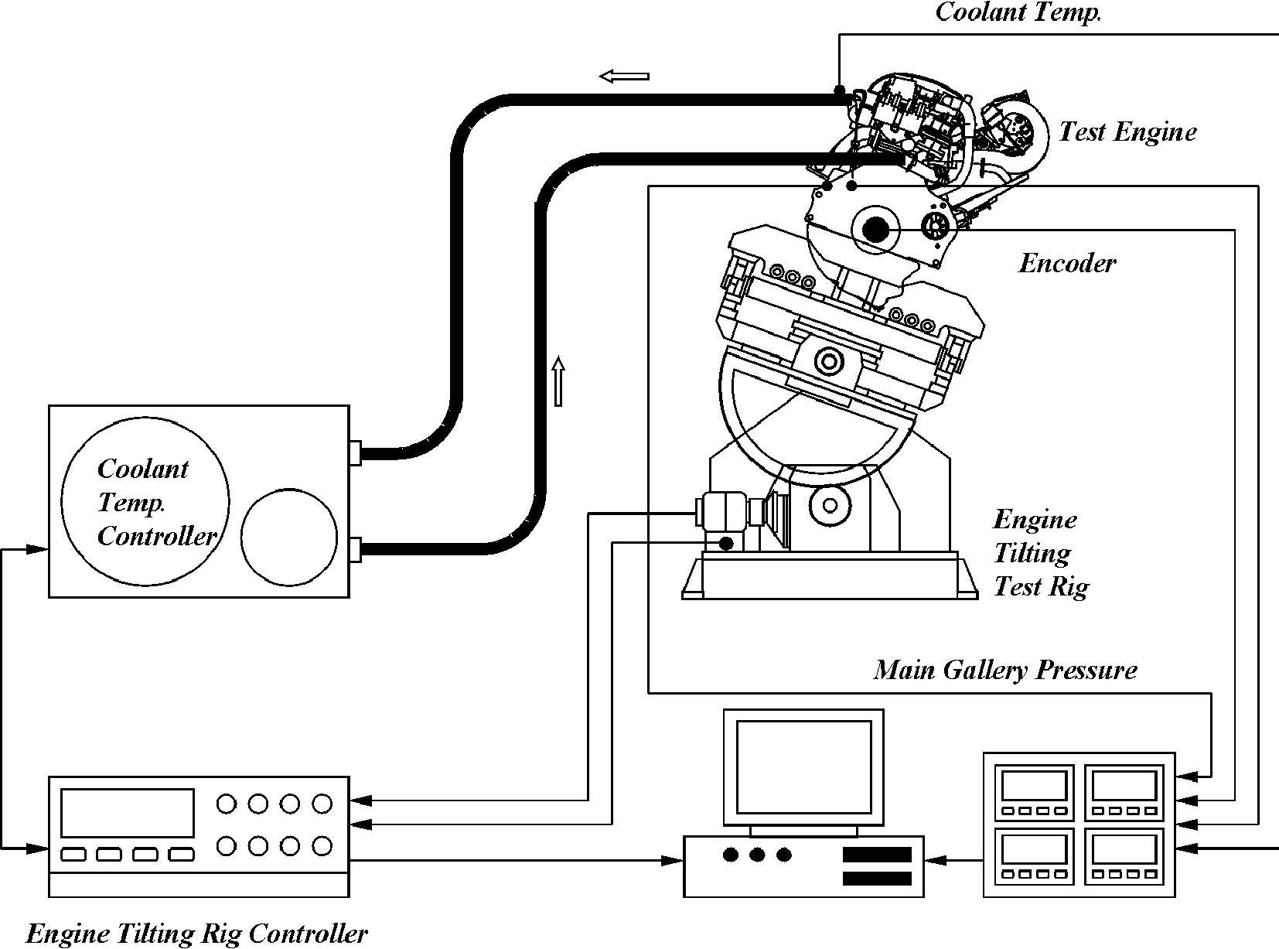

Fig. 1 Type here [영문으로 작성, 첫 글자만 대문자, 마침표 없음, Times New Roman, 8.5pt, 장평 100%, 자간 –3%, 줄간격 130%, 양쪽혼합 정렬]

**Figure 내 모든 내용은 영문으로 작성해주시기 바랍니다.**

3.2 절 제목 [나눔고딕(영문이 있을 경우 Times New Roman), 9.5pt, 진하게, 장평 105%, 자간 –6%, 줄간격 120%, 양쪽혼합 정렬]

내용을 입력하시오. 내용을 입력하시오. 내용을 입력하시오. 내용을 입력하시오. 내용을 입력하시오. 내용을 입력하시오.

Table 1 Type here (Table 1과 같이 표기) [영문으로 작성, 첫 글자만 대문자, 마침표 없음, Times New Roman, 8.5pt, 장평 100%, 자간 –3%, 줄간격 130%, 양쪽혼합 정렬]

**Table 내 모든 내용은 영문으로 작성해주시기 바랍니다.**

|  |  |  |  |
| --- | --- | --- | --- |
|  | a | b | c |
| A | 1 | 3 | 5 |
| B | 2 | 4 | 6 |

3.2.1 항 제목 [나눔고딕(영문이 있을 경우 Times New Roman), 8.5pt, 진하게, 장평 105%, 자간 –6%, 줄간격 120%, 양쪽혼합 정렬]

내용을 입력하시오. 내용을 입력하시오. 내용을 입력하시오. 내용을 입력하시오. 내용을 입력하시오. 내용을 입력하시오.

$θ=\tan^{-}(a/g)$ (1)

where g : Acceleration of gravity (m/s2)

3.2.2 항 제목 [나눔고딕(영문이 있을 경우 Times New Roman), 8.5pt, 진하게, 장평 105%, 자간 –6%, 줄간격 120%, 양쪽혼합 정렬]

내용을 입력하시오. 내용을 입력하시오. 내용을 입력하시오. 내용을 입력하시오. 내용을 입력하시오. 내용을 입력하시오. 내용을 입력하시오. 내용을 입력하시오. 내용을 입력하시오. 내용을 입력하시오. 내용을 입력하시오. 내용을 입력하시오. 내용을 입력하시오. 내용을 입력하시오. 내용을 입력하시오. 내용을 입력하시오. 내용을 입력하시오.

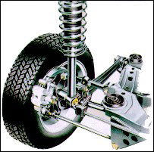

Photo. 1 Type here(Photo. 1과 같이 표기) [영문으로 작성, 첫 글자만 대문자, 마침표 없음, Times New Roman, 8.5pt, 장평 100%, 자간 –3%, 줄간격 130%, 양쪽혼합 정렬]

4. 결 론

[나눔고딕(영문이 있을 경우 Times New Roman), 10.5pt, 진하게, 장평 99%, 자간 –6%, 줄간격 100%, 가운데 정렬]

1) 여기에 결론을 입력하시오. 여기에 결론을 입력하시오. 여기에 결론을 입력하시오. 여기에 결론을 입력하시오. 여기에 결론을 입력하시오.

2) 여기에 결론을 입력하시오. 여기에 결론을 입력하시오. 여기에 결론을 입력하시오. 여기에 결론을 입력하시오. 여기에 결론을 입력하시오.

3) 여기에 결론을 입력하시오. 여기에 결론을 입력하시오. 여기에 결론을 입력하시오. 여기에 결론을 입력하시오. 여기에 결론을 입력하시오.

여기에 결론을 입력하시오. 여기에 결론을 입력하시오. 여기에 결론을 입력하시오. 여기에 결론을 입력하시오. 여기에 결론을 입력하시오.

여기에 결론을 입력하시오. 여기에 결론을 입력하시오. 여기에 결론을 입력하시오. 여기에 결론을 입력하시오. 여기에 결론을 입력하시오.

후 기

[나눔고딕(영문이 있을 경우 Times New Roman), 10.5pt, 진하게, 장평 99%, 자간 –6%, 줄간격 100%, 가운데 정렬]

여기에 후기를 입력하시오.

References

1) 참고문헌은 반드시 모두 영어로 표기하여 주시기 바랍니다.

2) 내용 중에 최소한 2개 이상은 학회 국문논문집에서 인용하여 주시기를 바랍니다.

3) 한국자동차공학회 논문집 인용 시,

-국문논문집: Transactions of KSAE

-영문논문집(IJAT): Int. J. Automotive Technology 로 통일해 주시기 바랍니다.

4) 한국자동차공학회 학술대회 발표 논문 인용 시,

-부문종합 학술대회(춘계학술대회) :

KSAE Spring Conference Proceedings

-정기학술대회(추계학술대회) :

KSAE Annual Conference Proceedings

* 2008년 이전 정기학술대회(추계학술대회) 명칭은, KSAE Fall Conference Proceedings 로 통일해 주시기 바랍니다.

5) 모든 저자의 이름을 빠짐없이 기재하여 주십시오. 이름 작성 순서는 ‘이름’ 이니셜 - ‘성’ 순으로 작성하되, 이름 이니셜 사이를 띄우고 성과 이름 사이도 띄어 주십시오. 마지막 저자 이름 앞에는 and를 쓰며, and 앞에는 콤마(,)를 사용하지 않습니다. (ex. G. D. Hong, G. T. Hong and G. R. Hong)

6) 정기 간행지(Journal)

저자명, “제목,” 간행지명, 권호, 페이지 번호, 발간 연도.

- M. Han, J. Ahn and C. Yang, “Study on Optimum Shape of Expansion Joint,” Transactions of KSAE, Vol.21, No.2, pp.154-158, 2013.

- H. Huh, “Identification of Autobody Crashworthiness for Space- framed Vehicle Models by Finite Element Limit Analysis,” Int. J. Automotive Technology, Vol.1, No.1, pp.101-112, 2000.

※ 주의: 들여쓰기는 없으며, 논문 제목은 큰 따옴표(“ ”)를 씌움. 제목 뒤에 콤마(,)를 붙임, Vol. 과 No. 의 앞 글자(V, N)는 대문자, pp는 소문자, 페이지수 사이는 하이픈(-)으로 연결, 발간 연도 뒤에는 마침표(.)를 찍음.

7) 단행본(Book)

저자명, 제목, 출판사명, 출판사 위치 도시명, 페이지 번호, 발간 연도.

- F. P. Incropera and D. P. DeWitt, Fundamentals of Heat and Mass Transfer, 3rd Edn., John Wiley & Sons, New York, 2011.

8) 학술대회 발표 논문(Conference Proceedings)

저자명, “제목,” 학술대회명, 페이지 번호, 개최 연도.

- Q. C. Cai, K. H. Lee, C. H. Lee and C. B. Hong, “Proceeding Title,” KSAE Annual Conference Proceedings, pp.123-456, 2011.

9) 학위논문 (Thesis)

저자명, 제목, 석·박사논문 택일, 학교명, 학교 위치 도시명, 해당 연도.

- Q. H. Kim, Thesis Title, Ph. D. Dissertation, Korea University, Seoul, 2005.

10) Website

저자 또는 웹사이트 소유기관명, 제목, 웹사이트

주소(세부주소까지 모두 기재), 접속연도.

- D. Becker, The Beowulf Project, <http://www.beowulf.org>, 1994.